**白糖期权周报**

1. **标的上周走势回顾:**

国内白糖主力合约SR2001上周开盘价5500，收盘价5529，上涨0.4%。长假之后郑糖大幅上涨，之后再次冲上5600点，但周五快速回落，吐回大部分涨幅。

1. **国际市场方面：**

甘蔗行业组织Unica周三称，因较正常干燥的天气使得收割步伐加快，9月下半月巴西中南部甘蔗压榨量及糖产量双双跳增。9月下半月巴西中南部共生产179万吨糖，较去年同期增加39%；共压榨甘蔗3,508万吨，较去年同期增加26%；同时乙醇产量增加32%，至21.8亿公升。尽管与去年同期相比增幅较大，但市场此前的预期更高。市场信息提供商普氏能源资讯(Platts)对10位分析师进行的调查显示，预估甘蔗压榨量为3,644万吨，糖产量为187万吨。

根据泰国糖厂协会TSMC的调查显示，预计2019/20榨季泰国甘蔗压榨量仅为1.1亿吨，低于上榨季的1.3亿吨。TSMC表示，预计2019/20榨季泰国糖产量将降低至1200万吨，因许多地区干旱天气影响。

1. **国内方面：**

12日下午白糖收涨，主产区现货报价基本持稳。具体情况如下：广西：南宁中间商站台暂无报价；仓库报价5980-6070元/吨，报价不变，成交一般。南宁集团厂仓报价5960-6010元/吨。柳州中间商站台报价6040元/吨；仓库报价5970-6040元/吨，报价不变，成交一般。柳州集团站台报价6030元/吨，报价不变，成交一般。来宾中间商仓库报价5970-6040元/吨。贵港中间商仓库报价5980元/吨。云南：昆明中间商报价5970-6100元/吨；大理报价5930-5980元/吨；祥云报价5910-6000元/吨。云南集团昆明报价5970-5990元/吨；大理报价5930-5950元/吨。新疆：乌鲁木齐中间商报价5600-5650元/吨。

1. **下周预期：**

上周郑糖冲高回落，整体势头似乎有转弱迹象。国内方面，北方糖产近期陆续开机，加快新糖上市节奏，进口糖到港增加，此外市场传言抛储临近；但现在距离南方新糖大规模上市尚有两个月左右时间，当前库存仍然偏低，综合来看，预计本周郑糖会进入震荡走势。

1. **期权操作建议：**

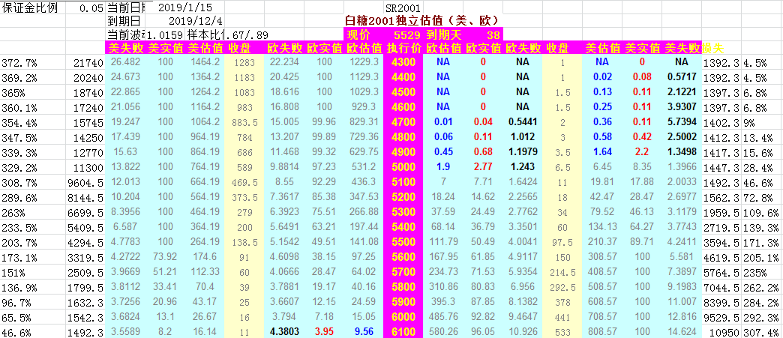

上周郑糖冲高回落，期权方面看跌端合约价格并没有出现起色，当前普遍偏低，看涨端合约价格随着回落也有所降低，目前看看跌端4800P，4900P都还安全，但价格已然偏低，可以结合标的走势关注下看涨端6100C。

**金鹏经济研究所**

**联系电话：66211412**

**免责声明：本研究报告由金鹏经济研究所提供，其中观点仅代表分析师个人观点，出现的价位及操作建议仅体现分析师个人分析思路，分析师力求报告内容所述信息的可靠、准确及完整，但不保证报告所述信息及结论的准确性。本报告所提出的观点、结论和建议仅供投资者参考，不能当然作为投资研究决策的依据，也不能成为本公司承担明示或暗示的道义或法律责任的依据。**